Pielikums Nr.1
Dienvidkurzemes novada pašvaldības domes
29.05.2025. sēdes lēmumam Nr. 371

Par nekustamā īpašuma “Aigariņi”, Rucavas pagasts, nodošanu atsavināšanai izsolē

Zemes vienības kadastra apzīmējums 6484 013 0019
Zemes vienības kopējā platība 0,94 ha

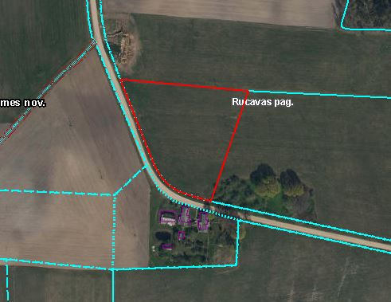

*Izmantoti VZD KR dati

Sagatavoja Nekustamā īpašuma speciāliste D.Magone

